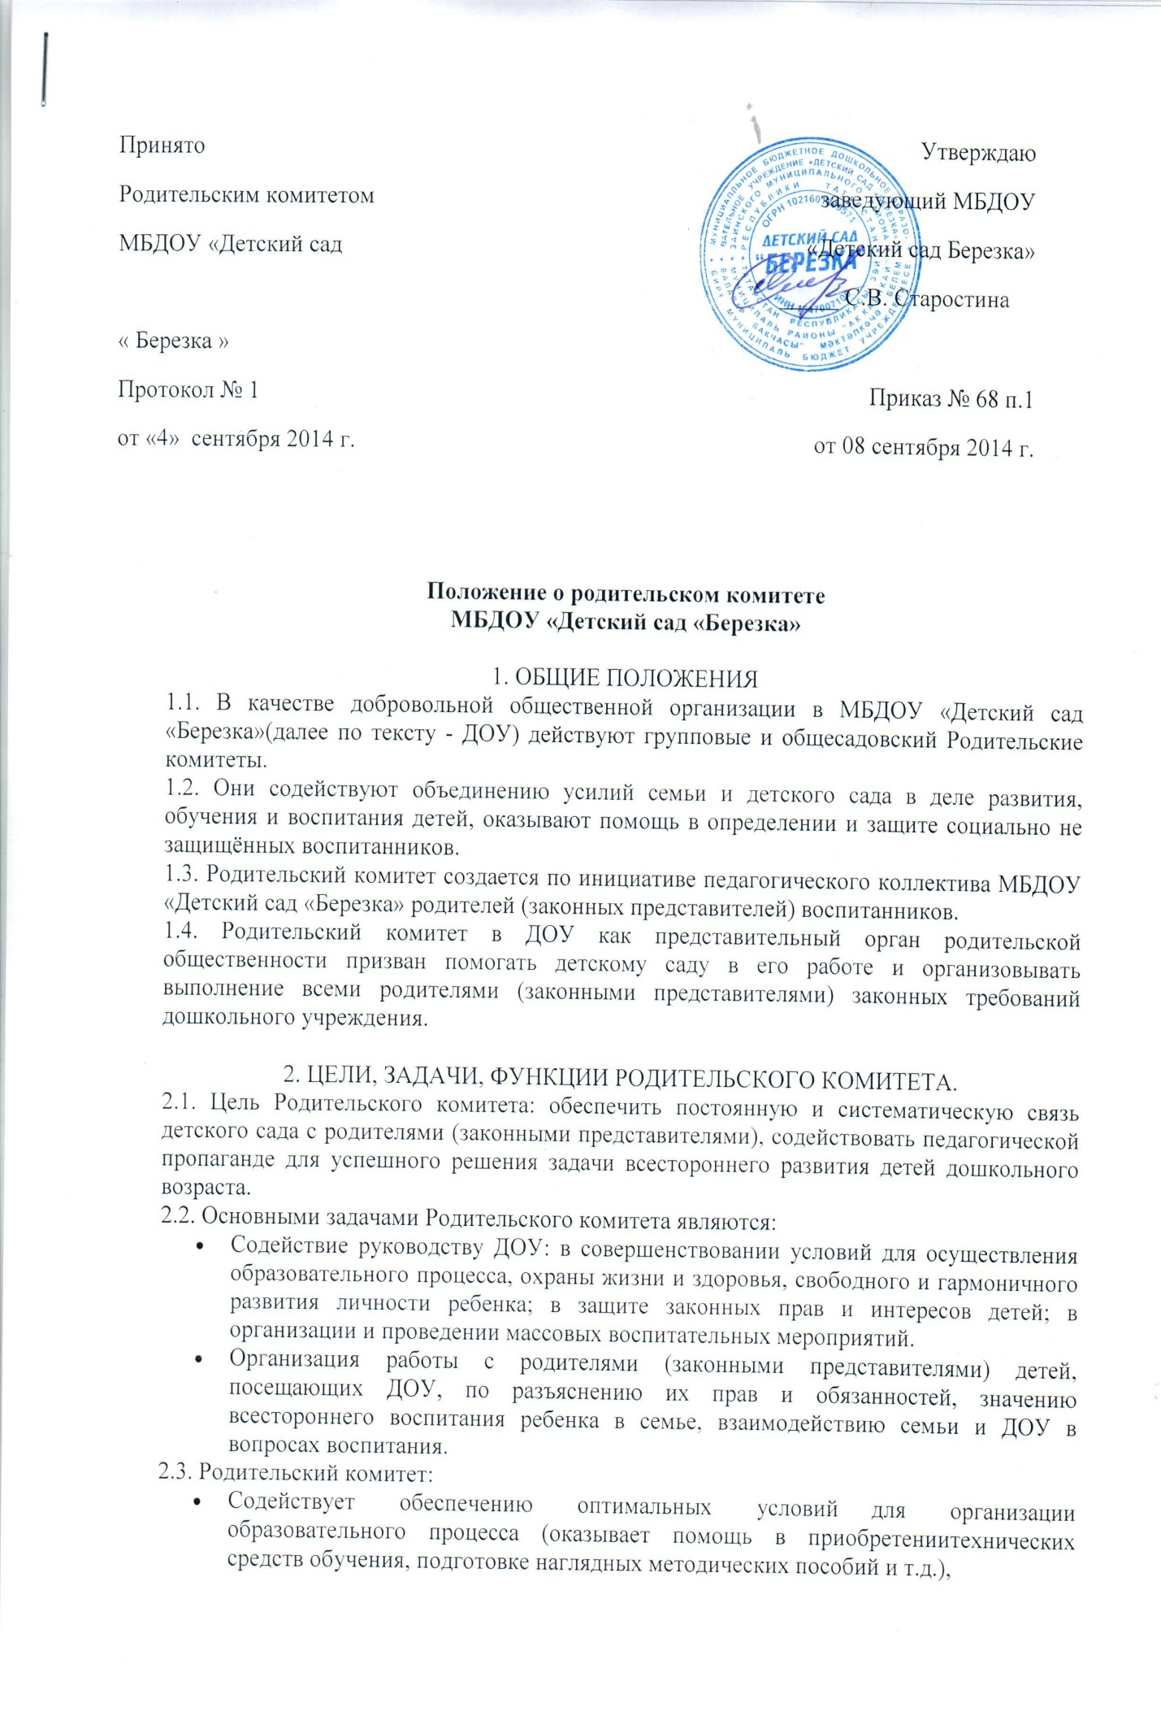

- Проводит разъяснительную и консультативную работу среди родителей (законных представителей) воспитанников об их правах и обязанностях.
- Оказывает содействие в проведении массовых воспитательных мероприятий с детьми.
- Участвует в подготовке ДОУ к новому учебному году.
- Совместно с руководством ДОУ контролирует организацию качественного питания детей, медицинского обслуживания, организацию диетического питания для отдельных воспитанников (по медицинским показаниям).
- Оказывает помощь руководству ДОУ в организации и проведении общих родительских собраний.
- Рассматривает обращения в свой адрес, а так же обращения по вопросам, отнесенным настоящим положением к компетенции Родительского комитета, по поручению руководителя ДОУ.
- Принимаетучастиев обсуждениилокальныхактов ДОУповопросам, относящихся к полномочиям Родительского комитета.
- Принимает участие в организации безопасных условий осуществления образовательного процесса, выполнения санитарно-гигиенических правил и норм.
- Взаимодействует с другими органами самоуправления, общественными организациями по вопросу пропаганды традиций ДОУ.
2.4. Исключительной компетенцией Родительского комитета являются:
- принятие новых членов в состав Родительского комитета;
- избрание Председателя;
- утверждение отчётов Председателя;
- определение приоритетных направлений деятельности, рассмотрение и утверждение долгосрочных программ и планов деятельности;
- приостановление исполнения решений Председателя при их несоответствии действующему законодательству или принятым планам деятельности.
3. ЧЛЕНЫ РОДИТЕЛЬСКОГО КОМИТЕТА, ИХ ПРАВА И ОБЯЗАННОСТИ.
3.1. Родительский комитет избирается в течение сентября месяца на общем собрании родителей (законных представителей) простым большинством голосов сроком на один год.
3.2. В состав Родительского комитета входят родители (законные представители) воспитанников.
3.3. Из своего состава Родительского комитета избирает председателя, заместители председателя, секретарь.
3.4. За несколько дней до собрания, на котором предполагается избрание Родительского комитета, вывешиваются списки кандидатов в комитет.
3.5. Родительские комитеты в группах избираются на обще-групповых родительских собраниях в количестве, соответствующем решению собрания. Избранные члены группового родительского комитета выбирают председателя и секретаря. На обще-групповом родительском собрании избирается также один или более представителей в Родительский комитет ДОУ.
3.6. Избранные представители групповых родительских комитетов составляют Родительский комитет ДОУ, избирающий председателя комитета, заместителя председателя, секретаря, председателей комиссий, которые считает необходимым создать.
3.7. Количество членов Родительского комитета ДОУ определяется общим собранием родителей (законных представителей), при этом от каждой группы детей в Родительский комитет избирается не менее одного представителя.
3.8. Члены Родительского комитета работают на общественных началах.
3.9. Каждый член Родительского комитета имеет определённые обязанности.
3.10.Осуществление членами Родительского комитета своих функций производится на безвозмездной основе.
3.11. Члены Родительского комитета имеют право:
- Участвовать в деятельности во всех проводимых им мероприятиях;
- Избирать и быть избранным в руководящие органы Родительского комитета;
- Обсуждать любые вопросы деятельности Родительского комитета и вносить предложения по улучшению его работы;
- Участвовать в управлении Родительским комитетом;
- Вступать в члены созданных Родительским комитетом ассоциаций, клубов для родителей;
- По своей инициативе или по просьбе родителей (законных представителей) вносить на рассмотрение Родительского комитета вопросы, связанные с улучшением работы ДОУ.
- Выйти из числа членов Родительского комитета по собственному желанию;
- Получать информацию о деятельности Родительского комитета;
- Пользоваться моральной и социальной поддержкой Родительского комитета;
- Вносить предложения о необходимости изменений и дополнений в Положение о Родительском комитете.
3.12. Члены Родительского комитета обязаны:
- Принимать участие в работе Родительского комитета и выполнять его решения;
- Участвовать в мероприятиях, проводимых Родительским комитетом ДОУ или родительскими комитетами групп, а также в реализации проектов и программ Родительского комитета ДОУ.
3.13. Председатель:
- организует выполнение решений, принятых на предыдущем заседании Родительского комитета;
- взаимодействует с учредителем, педагогическим советом ДОУ и другими лицами и организациями по вопросам функционирования и развития ДОУ;
- координирует деятельность Родительского комитета, осуществляет работу по реализации программ, проектов, планов;
- представляет Родительский комитет перед администрацией, органами власти и управления;
3.14. Председатель имеет право делегировать свои полномочия членам Родительского комитета.
3.15. Члены Родительского комитета, не принимающие активное участие в его работе, по представлению Председателя, могут быть отозваны решением общего родительского собрания до сроков перевыбора комитета, на их место избираются другие.

4. ПРАВА, ОБЯЗАННОСТИ, ОТВЕТСГВЕННОСГЬ РОДИТЕЛЬСКОГО КОМИТЕТА
4.1. Родительский комитет имеет право:
- Свободно распространять информацию о своей деятельности.
- Заслушивать доклады руководителя о состоянии и перспективах работы ДОУ и по отдельным вопросам, интересующим родителей (законных представителей).
- Вносить руководителю ДОУ предложения по организации работы педагогического, медицинского и обслуживающего персонала. Руководитель или должностные лица ДОУ рассматривают предложения Родительского комитета и сообщают о результатах рассмотрения.
- Систематически контролировать качество питания.
- Устанавливатьсвязьсобщественными,государственными,муниципальнымии иными предприятиями, коммерческими структурами, профсоюзными и другими организациями по вопросам оказания помощи детскому саду.
- Разрешать вопросы, связанные с семейным воспитанием детей, отмечать в средствах массовой информации лучших родителей (законных представителей) за хорошее воспитание, пропагандировать передовой опыт семейного воспитания.
- В случаях невыполнения родителями (законными представителями) своих обязанностей по воспитанию детей принимать меры по созданию нормальных условий жизни детей в семье, в отдельных случаях сообщать по месту работы родителей (законных представителей) для общественного воздействия.
- Присутствовать по приглашению на педагогических, производственных совещаниях, на городских конференциях по дошкольному воспитанию.
- Вносить предложения руководству и другим органам самоуправления ДОУ по усовершенствованию их деятельности и получать информацию о результатах их рассмотрения.
- Обращаться за разъяснениями различных вопросов воспитания детей в учреждения и организации.
- Заслушивать и получать информацию от руководства ДОУ, других органов самоуправления об организации и проведении воспитательной работы с детьми.
- По представлению педагогического работника вызывать насвои заседания родителей (законных представителей),недостаточно занимающихсявоспитанием детей в семье.
- Принимать участие в обсуждении локальных актов ДОУ.
- Давать разъясненияипринимать мерыпорассматриваемым обращениям граждан в пределах заявленной компетенции.
- Выносить общественное порицание родителям, систематически уклоняющимся от воспитания детей в семье, от платы за содержание ребенка в ДОУ.
- Поощрятьродителей(законныхпредставителей)воспитанниковза активную работу в Родительском комитете, оказаниепомощивпроведениимассовых воспитательных мероприятий и т.д.
- Организовывать постоянные или временные комиссии под руководством членов Комитета для исполнения своих функций.
- Разрабатыватьиприниматьлокальныеакты(о постоянных и временных комиссиях комитета и др.).
- Председатель Комитета может присутствовать (с последующим информированием всех членов Комитета) на отдельных заседаниях педагогического совета, других органов самоуправления по вопросам, относящимся к компетенции Родительского комитета.
Родительский комитет отвечает за:
- Выполнение плана работы.
- Выполнение решений, рекомендаций Комитета.
- Установление взаимопонимания между руководством ДОУ и родителями (законными представителями) воспитанников в вопросах семейного и общественного воспитания.
- Принятие качественных решений по рассматриваемым вопросам в соответствии с действующим законодательством России.
- Бездействие отдельных членов Родительского комитета.
Члены Родительского комитета во главе с его Председателем несут ответственность за эффективность работы Родительского комитета перед общим родительским собранием.

5. ОРГАНИЗАЦИЯ РАБОТЫРОДИТЕЛЬСКОГО КОМИТЕТА.
5.1. Родительский комитет созывается Председателем по мере необходимости, но не реже одного раза в два месяца.
5.2. Родительский комитет правомочен, если на нём присутствуют 2/3 участников Родительского комитета. Голосование проводится по принципу: один участник -один голос.
5.3. Решения Родительского комитета принимаются тайным или открытым голосованием большинством голосов присутствующих. Форму голосования Родительский комитет устанавливает в каждом конкретном случае.
5.4. Решения Родительского комитета должны согласовываться с руководителем ДОУ.
5.5. В помощь Родительскому комитету создаются постоянные (например, по педагогической пропаганде, хозяйственной работе) или временные (например, по летней оздоровительной работе и т.д.) комиссии из актива родителей (законных представителей). Виды, количество, состав и содержание работы комиссий определяются Родительским комитетом в зависимости от условий работы детского сада.
5.6. Родительский комитет с помощью постоянных и временных комиссий:
- содействует организации педагогической пропаганды среди родителей (законных представителей) и населения, в организации общих родительских собраний и родительских конференций по обмену опытом семейного и общественного воспитания, докладов и лекций для родителей (законных представителей);
- содействует установлению связей педагогов с семьями воспитанников;
- содействует организации охраны жизни и здоровья воспитанников, в проведении оздоровительных мероприятий;
- обеспечивает выполнение решений Родительского комитета всеми родителями (законными представителями);
- даёт рекомендации администрации ДОУ по созданию оптимальных условий для обучения и воспитания воспитанников в ДОУ, в том числе по укреплению их здоровья и организации
- организации питания;
- содействует созданию необходимых условий жизни, воспитания и обучения, дополнительного образования детей ДОУ;
- организует участие родителей (законных представителей) в благоустройстве и ремонте помещений, оборудования и хозяйственного инвентаря, в благоустройстве и озеленении территорий, в изготовлении пособий, учебного наглядного материала, мебели др.;
- содействует в оборудовании лечебно - профилактических кабинетов, кабинетов специалистов, групп;
- содействует организации конкурсов, соревнований и других массовых мероприятий для детей ДОУ;
- содействует совершенствованию и укреплению хозяйственной и материально -технической базы ДОУ;
- принимает решение о необходимости охраны учреждения, организует охрану.
5.7. Родительский комитет планирует свою работу в соответствии с планом работы ДОУ и с учётом местных условий. План утверждается на заседании Родительского комитета. Исходя из годового плана, составляются рабочие местные планы, в которых намечаются конкретные мероприятия и определяются ответственные члены комитета за их выполнение.
5.8. Изменения и дополнения в Положение о Родительском комитете принимается на общем родительском собрании и регистрируется в протоколе собрания.
5.9 Родительский комитет ДОУ подотчётен общему родительскому собранию, которому периодически (не реже двух раз в год) докладывает о выполнении ранее принятых решений.
5.10Родительский комитет осуществляет свою деятельность по принятым им регламенту и плану, которые согласуются с руководителем ДОУ.

6. ДЕЛОПРОИЗВОДСТВО
6.1. Родительские комитеты ведут протоколы своих заседаний, которые хранятся в делах ДОУ.
6.2. Родительский комитет ведет протоколы своих заседаний и общих родительских собраний в соответствии с Инструкцией о ведении делопроизводства в дошкольном образовательном учреждении.
6.3. Заведующий ДОУ определяет место хранения протоколов.
6.4. Ответственность за делопроизводство в Родительском комитете возлагается на председателя Родительского комитета или секретаря.
6.5. Переписка Родительского комитета по вопросам, относящимся к его компетенции, ведется от имени ДОУ, поэтому документы подписывают руководитель ДОУ и председатель Родительского комитета.
6.6. Планы, учёт работы Родительского комитета, протоколы заседаний и другая документация хранятся в ДОУ и сдаются при приёме и сдаче дел при смене состава Родительского комитета.

7. НОРМАТИВНАЯ БАЗА.
7.1. Нормативная база создания и деятельности Родительского комитета:
- Закон РФ «Об образовании» (ст. 35);
- Типовое положение об общеобразовательном учреждении, утверждённое постановлением Правительства РФ от 19.03.01 г. № 196;
- Типовое положение дошкольном образовательном учреждении, утверждённое постановлением Правительства РФ от 01.07.95 г. № 677;
- Изменения и дополнения, вносимые в Типовое положение о дошкольном образовательном учреждении, утверждённое постановлением Правительства РФ от 14.02.97г. №179; Устав ДОУ.
- Положение о родительском комитете детского сада, утверждённое Министерством Просвещения РСФСР 10.07.63 г.

8. ЛИКВИДАЦИЯ И РЕОРГАНИЗАЦИЯ РОДИТЕЛЬСКОГО КОМИТЕТА.
8.1.Прекращение деятельности Родительского комитета может быть произведено путём (слияния, присоединения, разделения) или ликвидации.
8.2. Ликвидация и реорганизация Родительского комитета может производиться по решению общего родительского собрания.

